PROJETO DE LEI Nº. 114
de 10 de dezembro de 2007

"Dispõe sobre denominação de via pública”.

Art. 1º Fica denominada de "LUIZ CARLOS CAVALANTE", a Rua “1”, localizada no loteamento “Jardim Ypê”, bem como todo e qualquer prolongamento.

Art. 2º Esta Lei entra em vigor na data de sua publicação.

Plenário Ver. “Laurindo Ezidoro Jaqueta”, 10 de dezembro de 2007.

Vereador Autor PROF. GAMITO
- PT -

PROJETO DE LEI Nº. 114
de 10 de dezembro de 2007

JUSTIFICATIVA

Visa o presente projeto de lei prestar uma singela homenagem ao Senhor "LUIZ CARLOS CAVALANTE", denominando-lhe uma de nossas vias públicas com o seu nome.

O nosso homenageado, além de outras qualidades, conforme já relatado nos dados pessoais anexo ao projeto, preenche o disposto no art. 4º, inciso VII, da Lei nº 4282/2002.

Por acreditar na justeza dessa homenagem, peço aos nobres pares a aprovação unânime do referido projeto.

Plenário Ver. “Laurindo Ezidoro Jaqueta”, 10 de dezembro de 2007.

Vereador Autor PROF. GAMITO
- PT -

LUIZ CARLOS CAVALANTE
Luiz Carlos Cavalante, conhecido como "Carlão Cavalante", nasceu em Botucatu em 10 de abril de 1937, filho primogênito do casal Hegerlindo Cavalante, ferroviário aposentado (1911-1979) e de Luiza Covre Cavalante, do lar (1917-1992). Seus irmãos são: Maria Aparecida, Sidney Luiz e Vera Lúcia, todos residentes na cidade de São Paulo.
Seus avós, todos oriundos da Itália, sendo os paternos Ângelo Cavalante (1872-1917) que quando faleceu era administrador da Fazenda Vitória, grande produtora e exportadora de café, localizada no distrito de Vitoriana, e Maria Perete. Seus avós matemos eram: - Ângelo Covre (1894 - 1954) - ferroviário aposentado da antiga Estrada de Ferro Sorocabana, e Maria Graciosa Tenor.
Em 1944 entrou no Grupo Escolar Dr. Cardoso de Almeida, fazendo ali seus primeiros estudos.
Em 1949 entrou na Escola Industrial Dr Armando de Salles Oliveira onde em 1952 terminou o curso básico. Continuando nessa escola até o ano de 1954 onde se formou professor no curso de mestria de marceneiro e de desenho técnico.
Serviu à Pátria garbosamente no ano de 1956, no Tiro de Guerra 123 de Botucatu, onde fez uma grande rede de amizade.
No final do ano de 1956 foi trabalhar como mestre de marceneiro nas Indústrias Blasi, grande fábrica de máquinas de beneficiar café, localizada em Botucatu.
Foi atleta do futebol amador, inscrito na Liga Botucatuense de Futebol, jogando pelas equipes amadoras do Blasi Futebol Clube e Boa Vista Futebol Clube.
Em 1958 ingressou na antiga Estrada de Ferro Sorocabana onde foi trabalhar como ajudante de maquinista. Passou a trabalhar como maquinista em 1960, onde sempre conduzia trens de passageiros em todas as linhas dessa ferrovia.
Em 27 de dezembro de 1959, casou-se com Marlene Bernardo, filha do comerciante e seleiro do Bairro do Lavapés. José Bernardo (1911-1985) conhecido também como Bepe Bernardo e Henriqueta Padovani Bernardo (19141986). Luiz Carlos e Marlene tiveram três filhos: Maria Aparecida - funcionária da Unesp, Rosana de Cássia - comerciante e Luiz Femando - metalurgico, funcionário das Industrias Metalúrgicas Moldmix, localizada em Botucatu.
No início do ano de 1973 foi convidado para ser professor no Ginásio Industrial Estadual "Felix Castilho Dias", na cidade de Oswaldo Cruz, SP, como professor de desenho técnico e mestre marceneiro, saindo do serviço ferroviário.
Nesse mesmo ano muda-se com a família para a cidade de Oswaldo Cruz.
Nessa cidade fez um grande círculo de amizades, sendo que trabalhou como voluntário nas festas da Paróquia de São José, daquela cidade.
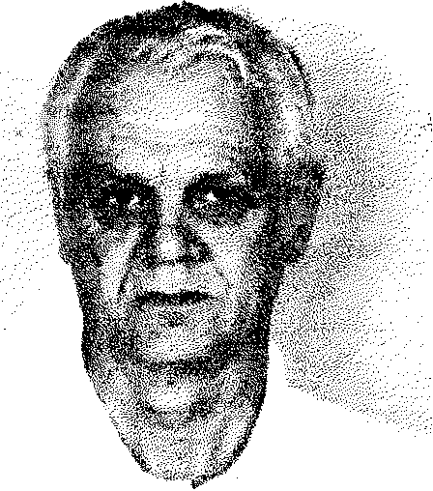
No ano de 1981, o Ginásio Industrial Estadual ''Dr Felix Castilho Dias", foi desativado pelo governo estadual, sendo que o professor Luiz Carlos foi indenizado pelo Estado. Volta com a família para Botucatu e ingressa na Ferrovias Paulistas SI A - FEP ASA, voltando a trabalhar como ferroviário, mas agora trabalhando na administração dessa empresa ferroviária em Botucatu, onde aposentou-se no ano de 1985.
Luiz Carlos sempre foi um funcionário exemplar, tanto como professor ou ferroviário, não perdendo um dia de serviço e estimado e prezado pelos colegas e sempre elogiado pelos superiores.
Foi um grande colaborador do Núcleo Assistencial "Joana de Angelis" de Botucatu, onde trabalhou como voluntário na construção do prédio do Educandário "Prof. Eurípides Barsanulfo" - localizado no Jardim Brasil em Botucatu.
Na sua oficina particular de marcenaria localizada nos fundos da sua residência na Vila Maria fez diversos serviços graciosamente para essa escola, como bancos, carteiras, cadeiras, quadros negros, mesas e consertos de utensílios.
Nessas empreitadas sempre foi ajudado pelos amigos Lourival de Oliveira, conhecido também como "Furinho" e José Carlos Batista.
Foi grande colaborador nas festas da Paróquia de Nossa Senhora Menina, da Vila Maria, que nos últimos anos trabalhou como "caixa" nas festas ali realizadas.
Faleceu no dia 10 de agosto de 2007, com 70 anos de idade, depois de dois anos de grave enfermidade, em sua residência à Rua Henrique Reis, 184, na Vila Maria, deixando esposa, três filhos, sete netos e muito amigos.
Não tinha vícios e era honestíssimo em seus compromissos, nas horas de laser gostava de ouvir músicas sertanejas ou caipiras de raiz e música popular brasileira (MPB).
Gostava de acompanhar partidas de futebol, seu esporte predileto. Luiz Carlos e Marlene era um casal muito religioso da Igreja Católica. Todo ano eram rezados dois terços em sua residência, que após as orações era servidos aos presentes uma farta mesa de salgados, doces, regados à chá e refrigerantes.
Foi uma pessoa extremamente familiar, exemplar pai de família e marido amoroso. Seu falecimento deixou tristeza e pesar a muitos amigos que fez durante a sua vida exemplar.
-~.~;:.--~--~-

